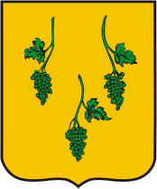

За Батьківщину, Добро і Справедливість!
№13-14, 1 жовтня-30 листопада 2011
Видається з грудня 2009 р.



УВАГА! УВАГА!
В районних змаганнях з легкоатлетичного чотириборства учениця 9 класу Яна Максименко здобула ІІ місце в загальному заліку. Призерами стали в окремих видах змагань учень 9 класу Влад Парафієнко (біг на 800 метрів)

Вітаємо призерів змагань і бажаємо їм подальших спортивних успіхів.

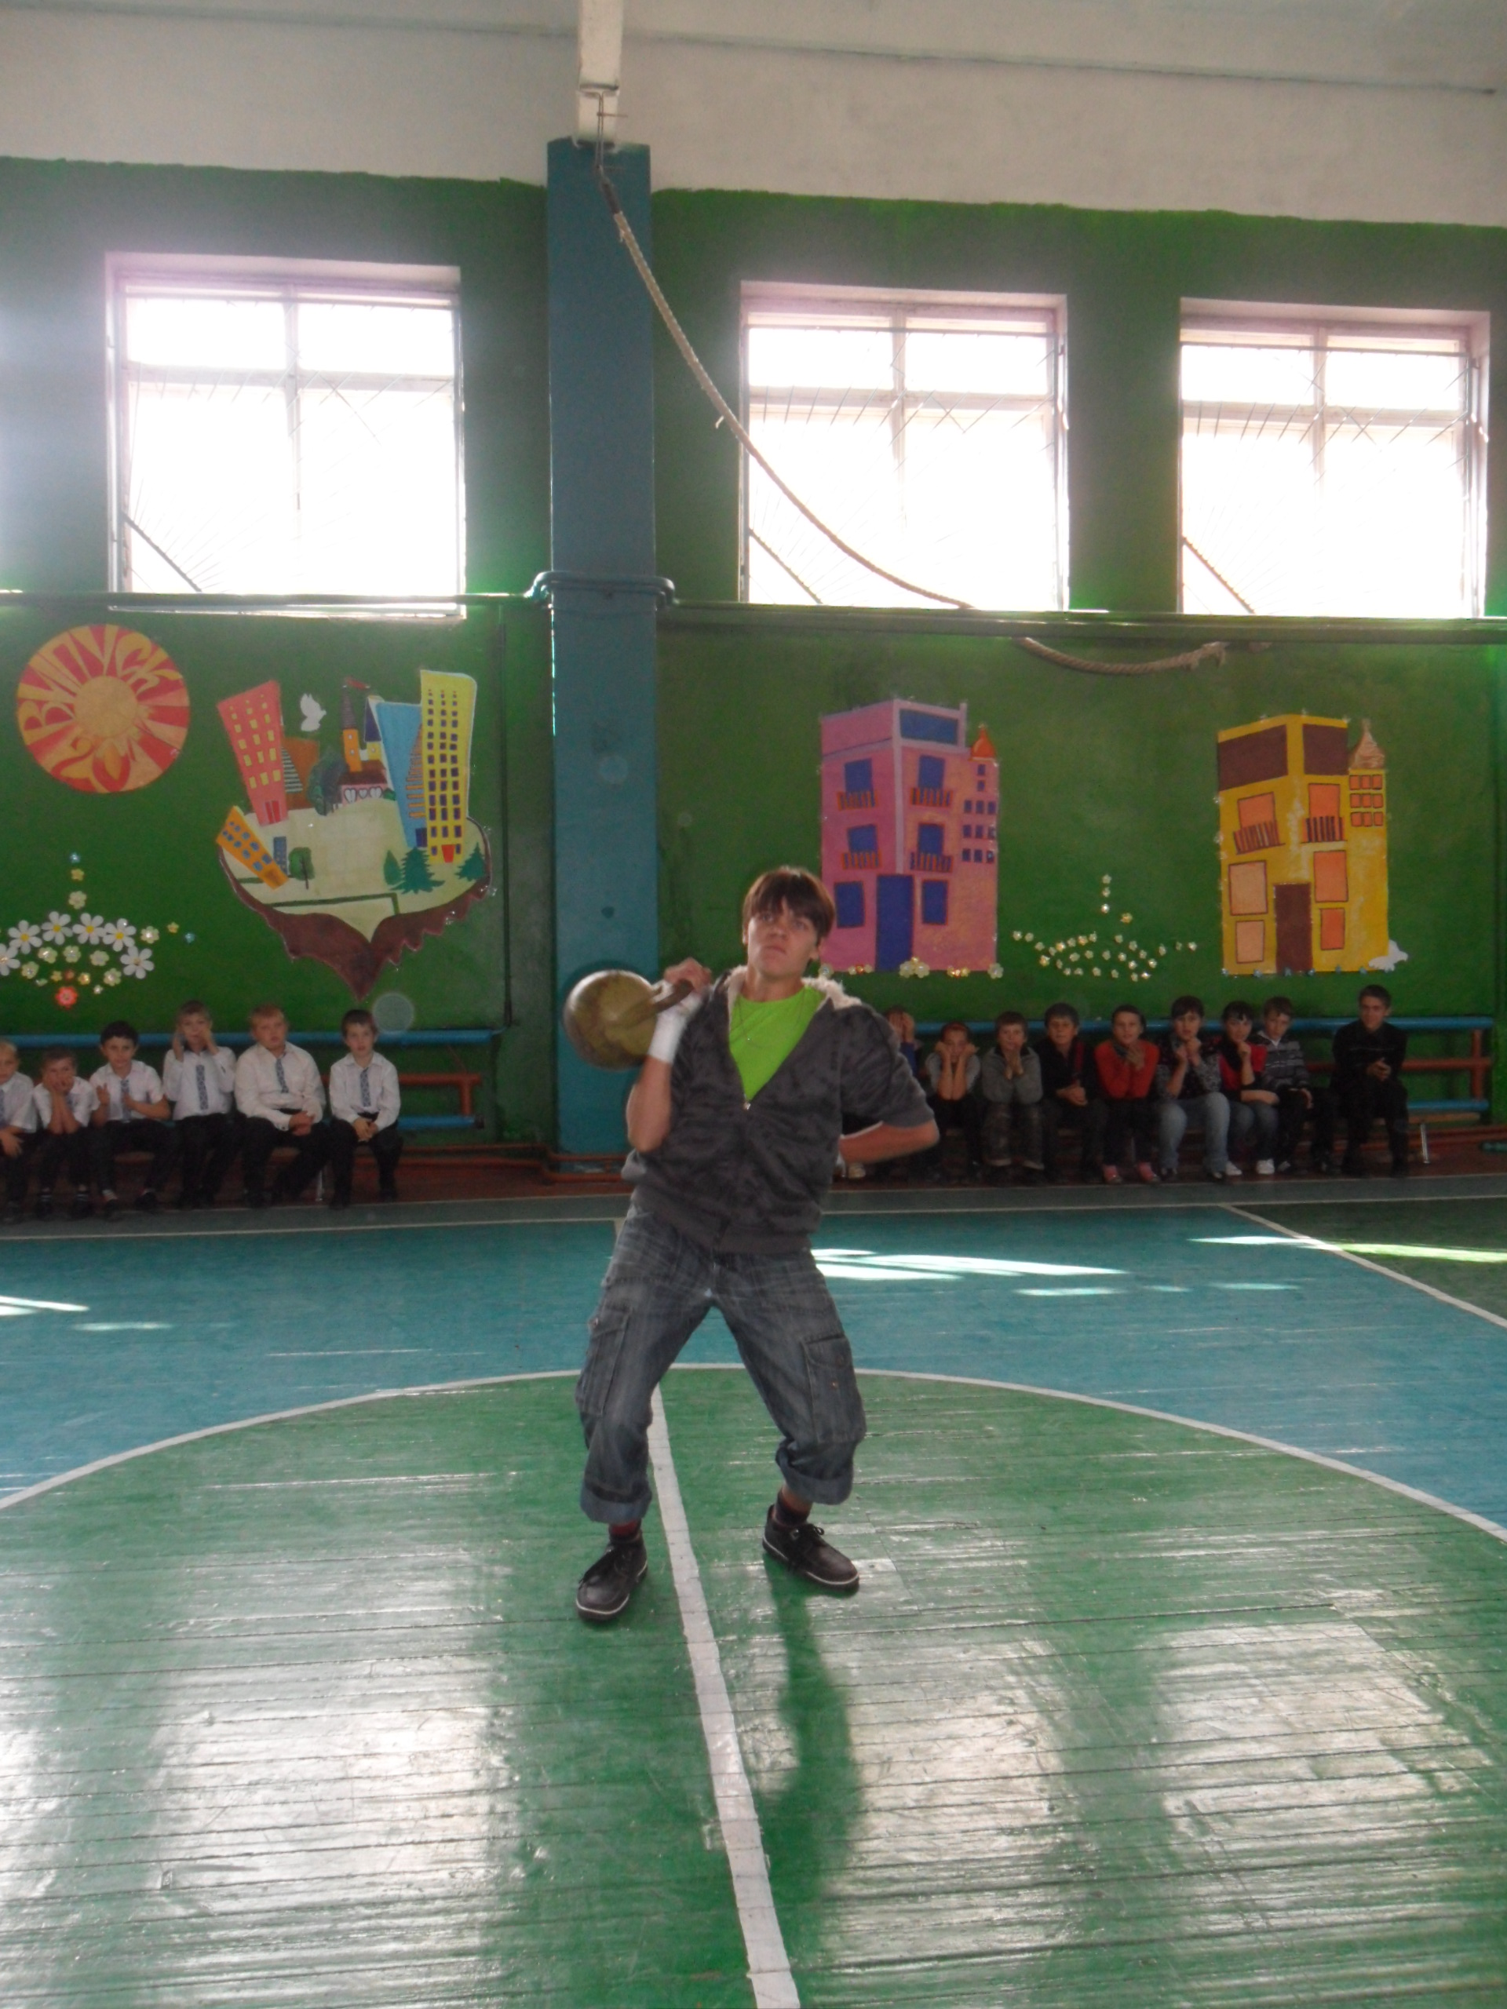
І Відкритий кубок «Козацьке братерство»


Традиційно 14 жовтня в нашій школі проводяться заходи до Дня Українського козацтва і Святої Покрови. Але в 2011 році було проведено козацькі змагання в новій формі. Змагання було вирішено назвати І Відкритий кубок «Козацьке братерство». Планувалося, що участь у ньому приймуть команди 4 шкіл, але на запрошення відгукнулися тільки наші сусіди з Веселого.
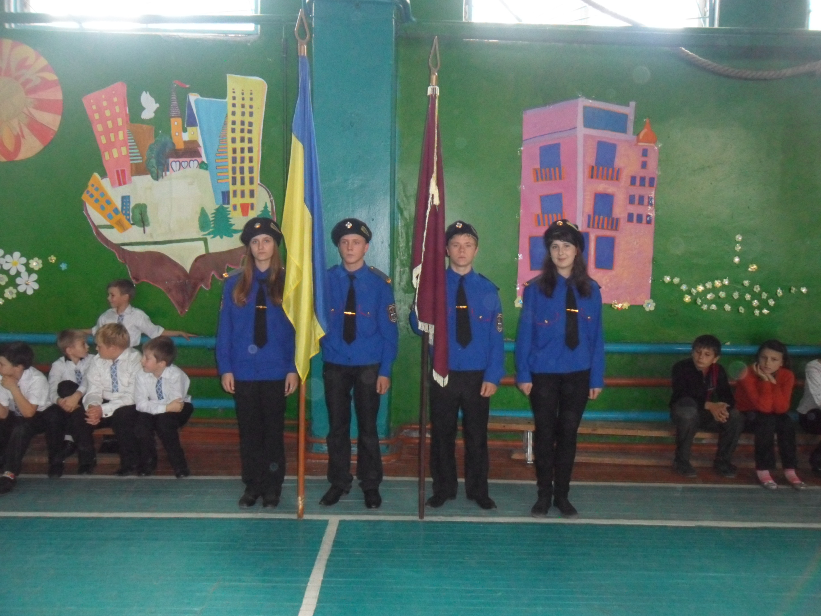
Свято розпочали ведучі, які наголосили на важливості козацького минулого для сучасної України. Першим конкурсом було привітання команд, який називався «Візитка». Команди шкіл презентували свою школу, орган учнівського самоврядування. Наступним конкурсом було підняття гирі, в якому капітан нашої команди Артем Білоусов показав характер бійця і жагу до перемоги.

Особливо захоплюючим був номер художньої самодіяльності. Під час виступу в цьому конкурсі учениці Іванчуківскої школи завоювали прихильність і глядачів, і суддів.
Хотілось, щоб в наступні роки Відкритий кубок «Козацьке братерство» став традиційним заходом. Звичайно, великі справи починаються з малих. І є надія, що вже 14 жовтня 2012 року в ІІ Відкритому кубку «Козацьке братерство» приймуть участь учні й інших шкіл.

Перші Олімпійські ігри
(З нагоди Олімпійського тижня та Малих Олімпійських ігор)


У другій половині XIX століття завдяки створенню перших міжнародних федерацій і проведенню світових чемпіонатів та міжнародних зустрічей спорт стає одним із найважливіших елементів міждержавного спілкування, що сприяє зближенню народів.
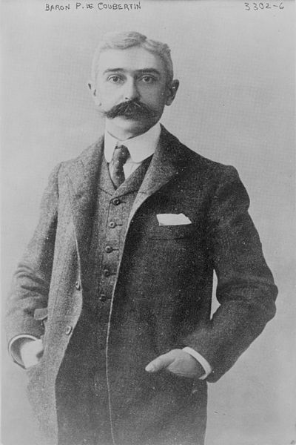
За ініціативи барона П'єра де Кубертена, яку підтримали представники 12 країн на установчому конгресі у Парижі (1894), було створено керівний орган олімпійського руху — Міжнародний олімпійський комітет (МОК) і затверджено розроблену бароном Олімпійську хартію (зведення правил і положень МОК). Традиційно день 23 червня щорічно відзначають як Олімпійський день. Згодом Олімпійська хартія стала основою статутних документів Міжнародного олімпійського комітету, в ній містяться опис і статут Олімпійського Прапора, Олімпійського символу й Олімпійського девізу: «Citius, altius, fortius» («Швидше, вище, сильніше»).
1928 року була втілена ідея Кубертена — запалювання Олімпійського вогню від сонячних променів (за допомогою лінзи) у храмі Зевса в Олімпії і його доставлення смолоскиповою естафетою на Олімпійський стадіон до церемонії відкриття Ігор за спеціальним маршрутом.
Відповідно до Олімпійської хартії, честь проведення Олімпійських ігор надається місту, а не країні. Рішення про обрання столиці Олімпійських ігор приймається МОК не пізніше ніж за 6 років до початку Ігор.
І. Олімпіада — Афіни (Греція), 1896 р. У першій Олімпіаді взяли участь 311 спортсменів із 13 країн. Змагання серед жінок не проводилися. Першим олімпійським чемпіоном став американський легкокоатлет Дж. Коннолі, який переміг у змаганнях з потрійного стрибка (13 м 71 см). Найбільший інтерес викликав марафонський біг (42 км 195 м) у якому переміг поштовий службовець Спирк Луїс, що став національним героєм Греції, серед численних призів він одержав 10 центи шоколаду, 10 корів і 30 баранів, а також довічне право на безкоштовні послуги кравця й перукаря. Усіх переможців нагороджували в останній день змагань. За античною традицією голову чемпіона вінчав лавровий вінок, йому вручали маслинову гілку, зрізану у «священному гаї Олімпії», медаль і диплом. Від першої Олімпіади була започаткована традиція підняття державних прапорів під національний гімн на честь переможця.
ІІ Олімпіада — Париж (Франція), 1900 р. У ній брали участь понад 1300 спортсменів із 21 країни. Олімпіада була приурочена до Всесвітньої виставки, що занадто розтягло терміни її проведення. Уперше у ній брали участь жінки (у змаганннях з тенісу й гольфу). Першою олімпійською чемпінкою стала англійка Шейла Купер, яка перемогла у змаганнях з тенісу. Героями змагань стали американські легкоатлети: Р. Юрі — переможе змагань у стрибках з місця в довжину, висоту та в потрійному стрибку, який здобув прізвисько «людина-гума», і А. Кренцлейн — переможець у чотирьох видах програми: двох з олімпійські рекордом — у бігу на 110 м із бар'єрами та 200 із бар'єрами; і двох зі світовим рекордом — у бігу на 60 м та у стрибках у довжину.
ІІІ Олімпіада — Сент-Луїс (США), 1904 р. У ній брали участь понад 600 спортсменів із 12 країн. Через те, що квитки з Європи коштували дорого приїхало тільки 39 спортсменів (у команді США було понад 500 учасників). Великого успіху домігся кубинський фехтувальник Р. Фонст, який здобув три золотих медалі у змаганнях рапіристів і шпажистів. Знову поза конкуренцією був амриканський стрибун з місця Р. Юрі, як і чотири роки тому, він виграв три золоті нагороди. Усього ж на рахунку американських спортсменів було 70 золотих (із 89), 75 срібних і 65 бронзових нагород.

Районні змагання з легкоатлетичного чотириборства

19 жовтня 2011 року на базі загальноосвітньої школи №4 міста Ізюма проходили змагання між школами району з легкоатлетичного чотириборства. У двох вікових групах: 1997-1998 р.н. та 1999-2000 р.н.
Представниками від нашої школи були Яна Максименко, Влад Парафієнко (9 клас), Слава Ісупов (8 клас), Саша Таніч та Лариса Михайліченко (7 клас) Аня Янчук, Влада Парафієнко та Женя Діденко (6 клас).
У програмі змагань були такі етапи – біг на 60 м, метання м’яча, стрибок у довжину та крос (для хлопців – 800 метрів, а для дівчат – 500 метрів). У змаганнях учениця 9 класу Яна Максименко здобула ІІ місце в загальному заліку. Влад Парафієнко здобув перемогу в бігу на 800 метрів.

Яна Максименко



Дивовижні факти
Надійні охоронці
На одній виставці в Нью-Йорку мала демонструватися така кількість надзвичайно дорогих коштовностей, що керівництво виставкового залу просто не знало, як забезпечити належну охорону. Наразі детективові виставкового залу сяйнула рятівна ідея: він поклав найдорожчі коштовності в акваріум із піраніями, хижими ненажерливими південноамериканськими риба ми, які за кілька хвилин можуть до білої кості обгризти цілу ко рову. Жодної прикраси не було вкрадено. Відвідувачі особливо юрмилися довкола стендів, які охороняли піранії, думаючи, що прикраси в оточенні хижих риб — то вдалий рекламний хід.
Погана фотографія

Німецький підприємець з Ессена Олександр Ц. перевищив швидкість рівно на 14 кілометрів за годину. Поліція його сфотографувала. Олександр заплатив сорок марок штрафу, але приклав до квитанції записку: «У відповідь на Вашого вищезгаданого листа повідомляю: на знак того, що я ціную Ваші зусилля, я перерахував сьогодні на Ваш рахунок 40 марок. Але я маю висловити своє невдоволення: мені здається невиправдано висо кою ціна 40 марок за фотографію такої низької якості».

Важливі дзвінки
Власники красивих мобільних телефонів, напевне, почуваються глибоко нещасними, якщо в громадських місцях їм ніхто не дзвонить, вирішило франкфуртське агентство «Рент-е-колл».
Адже тільки так хвальки з когорти власників мобілок можуть довести свою потрібність і незамінність у ресторані, на стадіоні, в кіно чи деінде в людних місцях. Агентство заповнило цю прогалину в сервісі і запропонувало новий вид послуг: телефонні дзвінки на замовлення. За 5—15 марок мобільний телефон весело дзвонитиме весь час.

Усміхніться!
Своєрідний фотоапарат для моментальної зйомки широко рекламували по всій Америці. Якщо наполовину натиснути на кнопку, лунає анекдот. Щойно всі засміються, фотограф має натиснути на кнопку до кінця. Фірма обіцяла, що три анекдоти, записані на одному чипі, стовідсотково дають бажаний результат.
По якому боці їдимо сьогодні?
Через річку Меконг було збудовано автомобільний міст, що з'єднував країни Лаос і Таїланд. Але цей міст створив для поліцейських і водіїв чимало труднощів, тому що в Лаосі правобічний рух, а в Таїланді — лівобічний. Оскільки кордон між двома країнами проходить якраз посередині моста, то почались запеклі суперечки про те, де водії повинні міняти бік руху. Спочатку спробували робити це на кордоні, тобто на середині моста. Однак міст був надто вузький для таких складних маневрів. Виникали пробки, водії лаялись, щодня відбувалися зіткнення. Місце зміни руху треба було переносити на землю. Але на чию землю? Таї і лаосці не могли домовитись, бо тепер уже йшлося про національну гордість. Кожна сторона наполягала на своїх правилах дорожнього руху, яких потрібно дотримуватися всередині країни. Нарешті було прийнято соломонове рішення, яке до певної міри внесло порядок у правила руху, але не внесло ясності в голови водіїв. Вирішили, що один тиждень правила міняються на таїландському боці, другий — на лаоському. До якого гармидеру призвела ця плутанина! Першого тижня водії в Таїланді перекривали проїзд зустрічному транспорту, другого — навпаки і так далі. Знадобилось багато часу, аж поки водії нарешті навчилися орієнтуватися в тому, який нині тиждень, — лаоський чи таїландський.
Прогулянка на пункт металобрухту
Молодий італієць із Бохума вирішив крадькома прокататися на машині свого батька. Як на біду, вже через десять хвилин він наїхав на автомобіль, що стояв на узбіччі. Пошкодження були незначні, набагато більший був страх юнака, що батько про все дізнається. Він поїхав на батьківській машині до найближчого пункту прийому металобрухту і попросив пустити машину на брухт. Кілька днів батько в розпачі шукав свій автомобіль. І тільки коли він заявив про «крадіжку» в поліцію, син наважився розповісти правду. Батько відразу побіг до торгівця, але було вже запізно: від красивого автомобіля лишилася купа жерсті.

Йому не вистачило всього 100 метрів, двох секунд

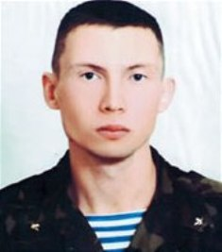
Народився майбутній герой 27 квітня 1977 року у місті Маріуполь Донецької області. Займався парашутним спортом у Харківському аероклубі Товариства сприяння обороні України, де 14 вересня 1997 року йому був присвоєний 1-й спортивний розряд. З 1998 року навчався на заочному відділенні Харківського інституту фізкультури (нині – Академія фізкультури і спорту). Проходив строкову службу в лавах Збройних сил України в аеромобільних військах у місті Болград. З 2000 року молодший сержант В.О. Мельников служив за контрактом радистом-парашутистом пошуково-рятувального взводу № 95 окремої аеромобільної бригади Житомирського гарнізону.
Мельников Василь Олександрович
(27.04.1977 – 19.11.2002)
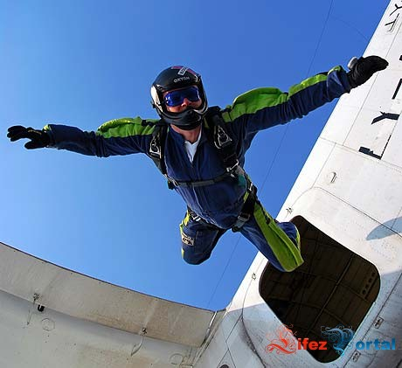
19 листопада 2002 року близько 12 години за київським часом виконувався третій політ літака Л-410 з аеродрому "Бородянка" Чернігівського навчального тренувального центру, розташованого в 2,5 кілометрах на північ від селища міського типу Бородянка, для десантування парашутистів з висоти 4200 метрів. У складі групи парашутистів був Павло Олексійович Солоніцин, який в парі з інструктором Василем Олександровичем Мельниковим мав виконувати стрибок 4-го рівня за програмою AFF (“Робоча програма “Прискорене навчання вільному падінню AFF”). До початку проходження програми AFF Солоніцин виконав 49 стрибків з парашутом Д-1-5у, в тому числі 6 стрибків із затримкою розкриття 5 секунд, 8 стрибків із затримкою розкриття 10 секунд, 2 стрибки із затримкою розкриття 15 секунд, 6 стрибків із затримкою розкриття 20 секунд, тобто володів стійкими навичками розкриття парашуту лівою рукою.
Навчання Солоніцина проводилось без урахування попередньо набутого досвіду, який негативно впливав на дії з підготовки та розкриття спеціальної "студентської" парашутної системи правою рукою. Більш того, Солоніцину для виконання парашутних стрибків був запропонований принципово новий для нього тип парашутної системи (парашут типу "Крило"). Василь Мельников виконував свій 851-й стрибок (241-й в 2002 році, та 2-й цього дня).

Десантування всіх парашутистів пройшло за один захід, Солоніцин разом із Мельниковим відокремились в числі останніх. Мельников при відокремленні тримав Солоніцина за правий ножний обхват підвісної системи. Після стабілізації падіння кожен із парашутистів падав окремо, Солоніцин виконував завдання, Мельников контролював дії навчаємого, знаходячись перед ним зі сторони голови. На висоті 1800-2000 метрів інструктор Мельников подав команду Солоніцину припинити всі маневри та готуватись до розкриття парашуту. Спроби розкрити парашут Солоніцин почав виконувати на висоті 1600 метрів, при цьому він втрачав стабільне положення тіла, починався розворот вправо, що неодноразово мало місце на попередніх стрибках. Замість розкриття парашуту Солоніцин почав виконувати дії із відновлення положення стабільного падіння. Після другої невдалої спроби Солоніцина Мельников намагався відкрити основний парашут навчаємого з лівої сторони, де знаходиться дублюючий пристрій розкриття парашута, але це йому не вдалося. Для вводу в дію парашута Солоніцина основним пристроєм (ріпкордом), Мельников змушений був у вільному падінні переміститись до правого боку навчаємого. Ввід у дію основного парашута Солоніцина був виконаний Мельниковим на висоті приблизно 350 метрів від поверхні землі, в кінцевій фазі наповнення основного купола спрацював страхуючий прилад та ввів у дію запасний парашут. Приземлення відбувалось під двома куполами, ушкоджень Солоніцин не отримав. Після вводу у дію основного парашута Солоніцина, Мельников почав розкривати свій запасний парашут без спроби розкрити основний. Оскільки був втрачений час, наявної висоти не вистачило для наповнення купола запасного парашута, приземлення відбулось із великою вертикальною швидкістю.
Внаслідок отриманих травм Василь Мельников загинув.
Йому не вистачило всього 100 метрів, двох секунд. Похований у Харкові на кладовищі № 13 (дільниця 29, ряд 7, місце 15).
Указом Президента України Леоніда Кучми № 145/2003 від 20 лютого 2003 року за здійснення геройського вчинку ціною власного життя молодшому сержанту, радисту-парашутисту пошуково-рятувального взводу № 95 окремої аеромобільної бригади Василю Олександровичу Мельникову посмертно присвоєно звання Герой України з удостоєнням ордена "Золота Зірка". В місті Харкові на аеродромі "Коротич", де він зробив він свій перший стрибок, щорічно проходить кубок пам'яті Героя України Василя Мельникова по парашутному спорту.

Легенда про двох лицарів
Два лицаря
відомі всім царям
чекають поєдинку
й тут, і там
обидва гарні юнаки
нічого не скажу
обидва смертні не бояться
тому в бої ідуть.
Вони обидва б’ються за свободу,
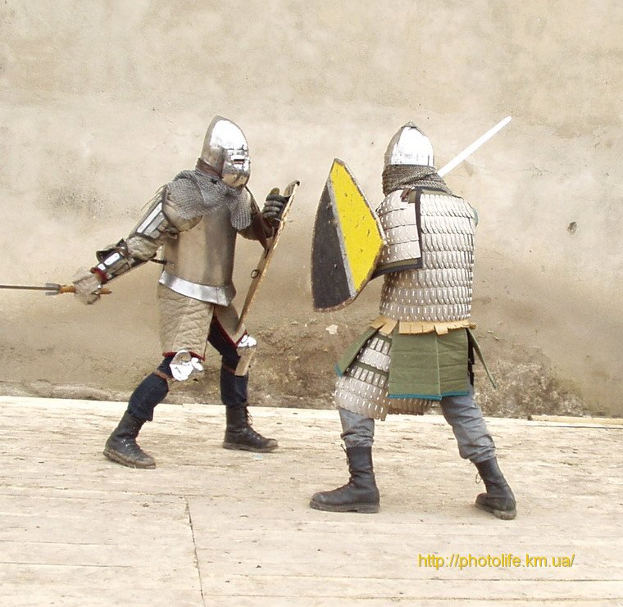
за доленьку свою.
Вони за це отримають
подяку свого народу і
свого царя.
І знає цар той, що
нема у світі краще
його богатиря.
Перший лицар Ланселот
мав багато нагород ,
другий лицар Рагдай
був хоробрий так і знай,
обидва вміли мечем орудувати
ви повинні все це знати.
Це писалося усюди.
Всі це знали, навіть бідні люди:
“Якщо супротивника переможе,
нагороду отримати зможе”.
Нагородою була дівчина прекрасна,

донька англійського короля
чарівна Арахна.
Вміла вона прекрасні квітки вишивати,

всі їх бачили, та кому цю дівчину не знати.
В доброті Арахна також меж не знала:
всіх бідняків любила, всіх годувала.
Мала чорні коси , стрункий стан,темні очі –
ось чому за неї бились всі охочі.
А ті два лицаря були між всіх найкращі,
могли зайти без зброї в темні хащі.
От уже і поєдинок.

І Рагдай говорить Ланселоту:
- Я повинен отримати цю винагороду,
я сильний і гарний,
а тобі усе це не знайомо
тож сидів би ти вже краще вдома.
Але той упертий нічого не скаже.
хоч мовчи, хоч говори
він тобі покаже.
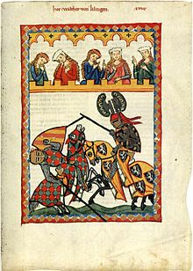
От сидять вже на конях ,
лицарі відомі.
Розганяються летять,
Наче заду крила.
У обох тих юнаків
пилюка накрила.
І Рагдай Ланселота
списом протикає,
той на землю падає
й очі закриває.
І отримав Ланселот
дівчину прекрасну,
доньку англійського короля
чарівну Арахну.
Лариса Михайліченко


Субкультура – загроза для суспільства чи спосіб самовираження
У всі часи існувало розшарування суспільства на різні класи, верстви, стани. На бідних, і багатих, на розумних та безграмотних, але за весь час існування суспільства ніколи не спостерігалося такого яскравого і насиченого розшарування молоді. Кого тільки зараз не має? Готи, панки, емо, гопники, растамани…
Як ви вже здогадалися наша нова рубрика присвячена субкультурам.

На території України це явище дуже поширене та прогресує постійно серед молоді.
Як розпізнати субкультуру? Субкультурам притаманні суворі внутрішні правила і заходи, спрямовані на відчуження, які забезпечують їхню стійкість. Субкультурам властивий процес навчання, протягом якого кандидати вчаться, як стати членами. Субкультурам притаманний дуже виразний ступінь неповторності, який творить настільки міцні суспільні межі, що групу можна назвати субкультурою. Майбутні члени мають показати досвідченим членам, що вони зрозуміли альтернативні правила, що вони – «свої». Субкультури формуються навколо добровільних об'єднань. Субкультури формуються навколо єдиного харизматичного символу чи літератури.
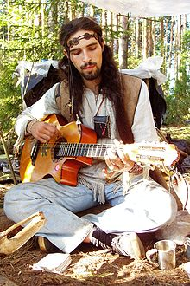
Існує безліч стереотипів про те, що субкультура – це обов’язково погано, це зло. Деякі люди вважають, що всі неформали (так називають представників субкультур за відмінний одяг, стиль життя та поведінки, буквально «відхід від форми») є божевільними. Але ця думка хибна. Дехто з підлітків обирає стиль субкультури, щоб яскраво виразити себе та чимось відрізнитися від інших. Але є ті, що вступають туди за своїм душевним станом та в пошуках однодумців. Молоді цікаво в цих групах. Але чи є небезпека в цьому? Звичайно є, але не така велика, як деяким це здається.
Є небезпека «загратися» за тим або іншим «сценарієм» і вже не вийти з «ролі». При таких ситуаціях людина просто вибивається з суспільства, що в майбутньому може призвести до серйозних наслідків.
Але в більшості випадків, субкультури не несуть ніякої шкоди. Для існуючої молоді – це скоріше прагнення самовиразитися, внести в спосіб свого життя «ізюминку», додати «драйву».
Аня Федоряка

Прислів'я про зиму
Синиця пищить — зиму віщить
То сніг, то завірюха, бо вже зима коло вуха.
Держись, Хома, іде зима!
Як зазиміє, то й жаба оніміє.
До завірюхи треба кожуха.
Мороз не велик, а стоять не велить.
Зимове сонце, як мачушине серце: світить, а не гріє.
Сонце блищить, а мороз тріщить.
Зимою деньок, як комарів носок.
Вітер добрий при стозі, а злий при морозі.
В холод кожен молод.
Читайте в наступному номері:


- про проведення тижня біології;
- про проведення тижня німецької мови;
- про підсумки ІІ етапу Всеукраїнських предметних олімпіад;
- про екскурсію до Ботанічного саду (м.Харків)
- про участь в районному етапі малих Олімпійських ігор;
- про здобутки газети «Портфель» за 2 роки існування;
- про підсумки 2011 року
- про участь в конкурсі-захисті робіт МАН
та багато - багато іншого…
Ліцензія №000000001 видана Н.І. Скрипник
ПОРТФЕЛЬ
Газета Іванчуківської ЗОШ І-ІІІ ступенів
№13-14, 1 жовтня-30 листопада 2011
Головний редактор – К.Мантула
Кореспонденти: Д. Курінна, А. Харитонова, А. Мантула, М. Ткаченко, А. Федоряка, А.Ягодкін, О.Турко, Я. Ворошило, Л.Михайліченко, Т. Череватова
Дизайн: Д.Лєвіщев та В.Владикін
Коректор: О.Ткаченко
Маркетинг: О.Зеленська
Відповідальний за випуск: В. Владикін
Засновник: Козацька дитячо-юнацька спілка Іванчуківської ЗОШ І-ІІІ ступенів
«Козацьке братство»
Видавець: ВАТ «Шкільний принтер-EPSON»
Адреса: Ізюмський р-н, с. Іванчуківка, вул. Шкільна, б.1, gazeta_portfel@ukr.net, http://vkontakte.ru/club14941232
Тираж: 30 прим.
Віддруковано в типографії ВАТ «Шкільний принтер-EPSON»

